Pri vytváraní GUI som si pomohol s AI aby mi doplnilo nejaké prvky ktoré mi gui ešte neobsahovalo. Osobne mi prišlo veľmi zbytočne vypisovať celu tabuľku ručne kde to vie spraviť AI oveľa efektívnejšie. Konverzácia je zaznamenaná na záznamoch obrazovky nižšie.
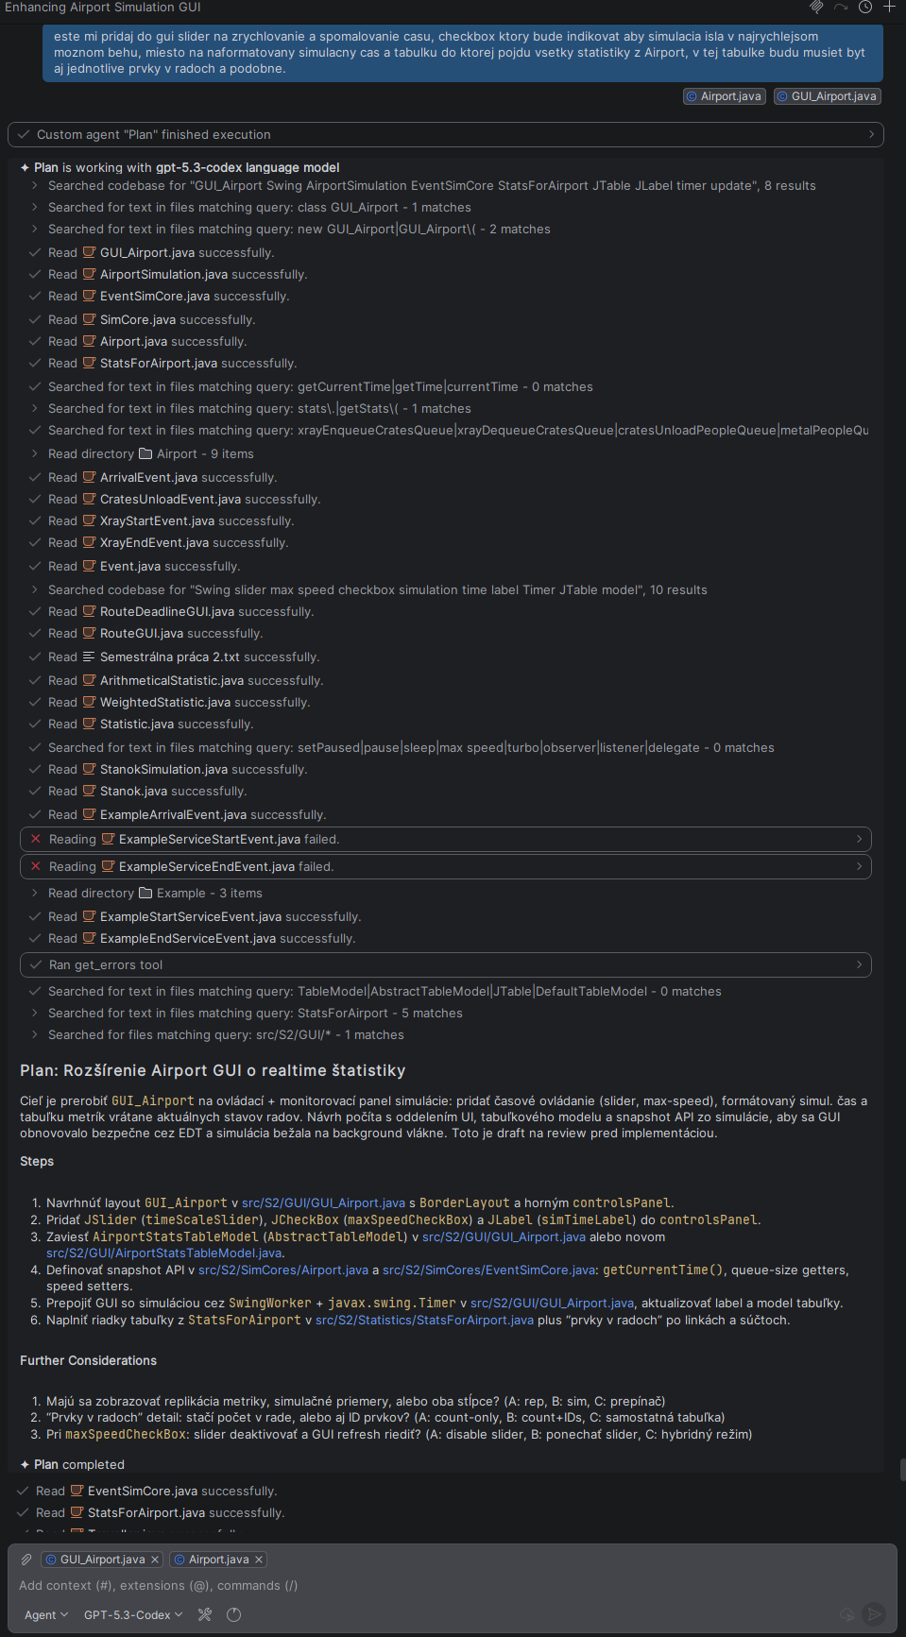
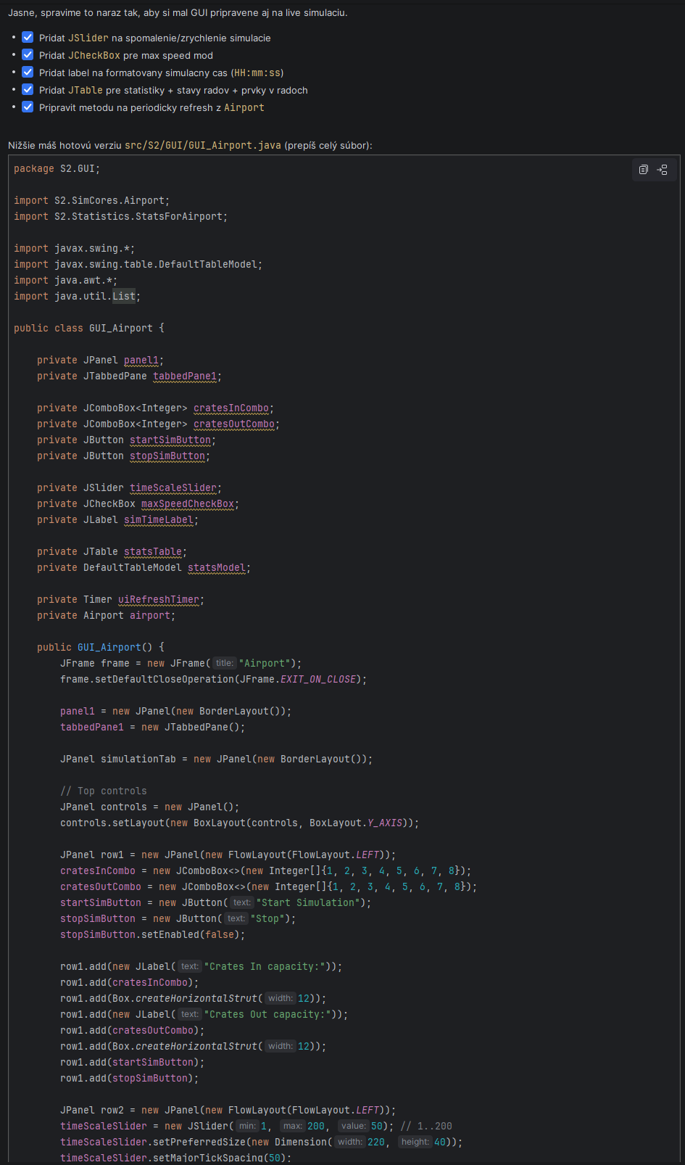
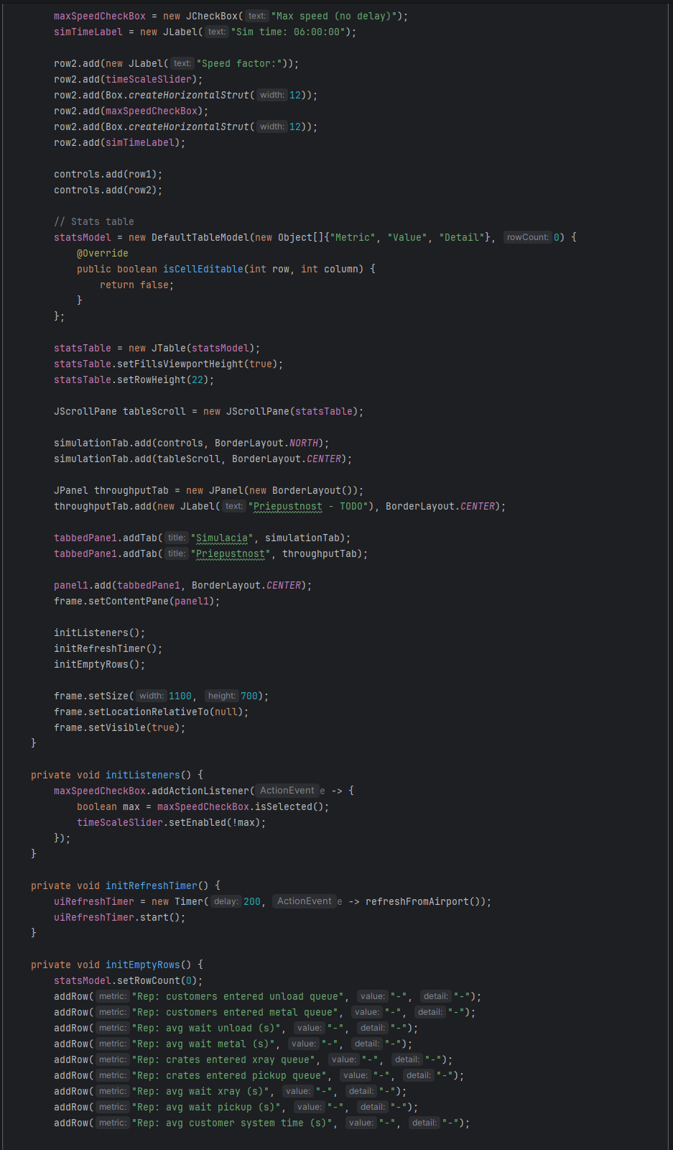
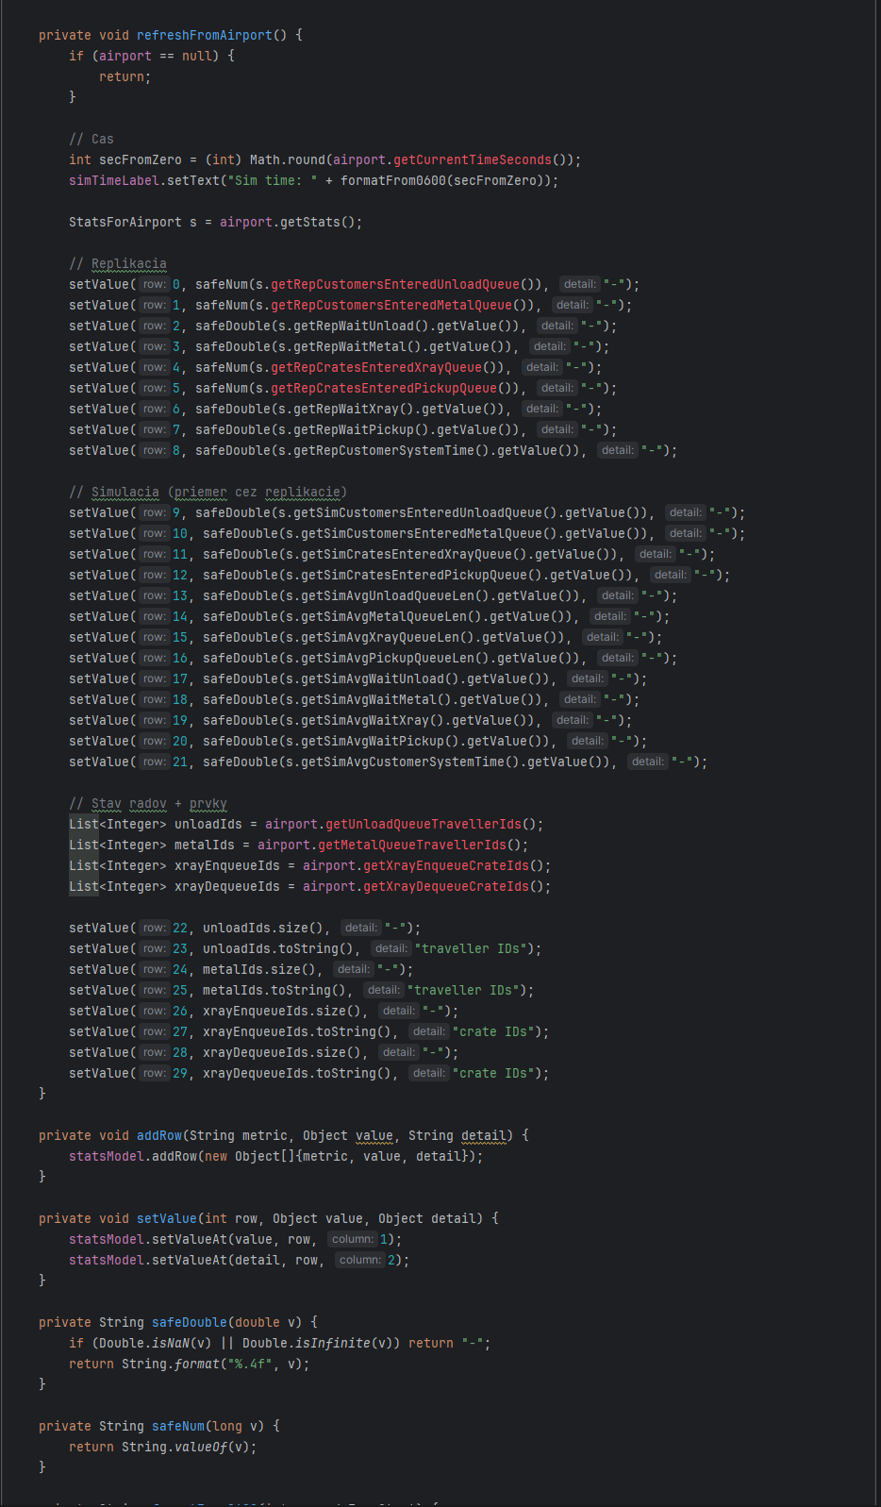
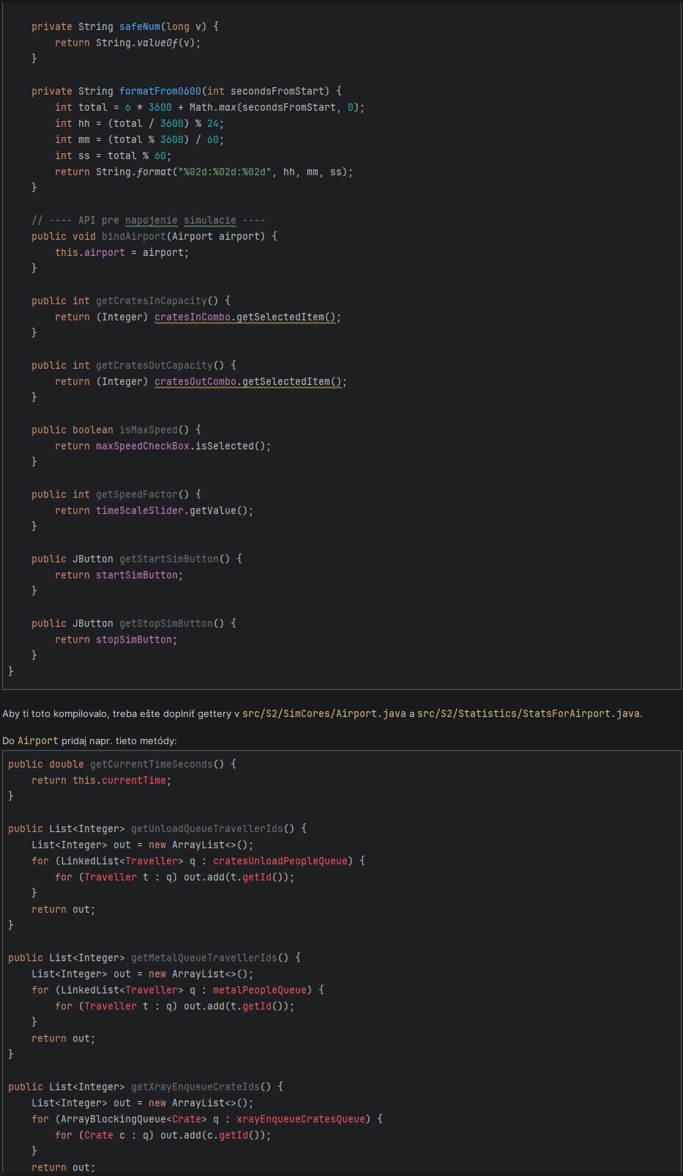
AI som taktiež využil pri tvorbe gui druhej časti, aby som paralelizoval spúšťanie simulácií.


